
LA SAISON 2006 EAU FROIDE DOMESTIQUE
A COMMENCE :

NOUVEAUTE, GAMME COMPLETE
ET BATTERIE D’OUTILS
SONT LES MAITRES MOTS DE CETTE SAISON

Paris, mai 2006

SALMSON lance la saison eau froide domestique.
Ses clients ont désormais à leur disposition une gamme complète de pompes répondant à toutes les situations que ce soit en adduction-surpression ou en relevage.
A cela s’ajoute une offre de produits prêts à poser plus développée.

En surpression de surface, SALMSON propose de nombreuses pompes auto-amorçantes, dans une échelle de débits allant de 2 à 5 m3/h. Dans cette gamme on retrouve la Silent Box, la Jetson, la Springson et l’Hydroson.

En surpression immergée, la gamme comprend plusieurs modèles, de 2 à 8m3/h, sous les appellations Aquason et Immerson.

Pour le relevage des eaux pluviales, eaux ménagères et eaux usées- en fonction de la hauteur de refoulement (de 2 à 10 m.) et de la longueur de refoulement (de 5 à 30 m.) - la gamme se décline en Subson, Subsanit, Mini SVO et SVO, Sanitson Premium, Liftson S et Mini SDL.

Dans cet ensemble, les nouveaux produits comme la pompe immergée Immerson D3 et la station de relevage Sanitson Premium, bénéficient de toute la technologie et de l’expérience de SALMSON.

De plus, pour apporter une solution complète aux besoins des clients, Salmson a développé une offre de produits prêts à poser (PAP), c’est à dire un produit technique avec les accessoires nécessaires à leur bonne installation.

Par exemple :
- Jetson 2-MP, pompe de surface auto-amorçante inox et son kit d’aspiration
- Aquason PAP, offre complète précâblée avec pompe de puits en inox et ses accessoires
- Subson 20MF, vide cave et son kit de refoulement
- Sanitson Premium 204-205, station de relevage avec clapet, vanne, tuyauteries internes intégrés et montés.

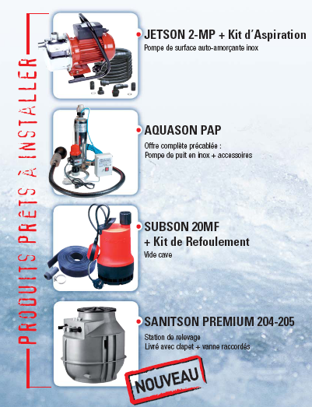
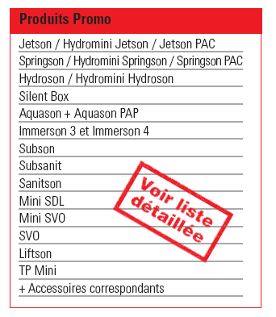

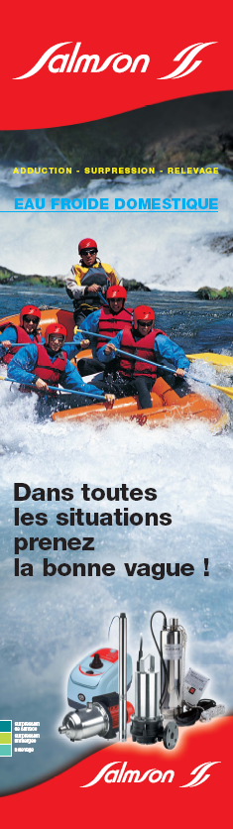
Afin de mettre en valeur l’ensemble de sa gamme Adduction-Surpression
et relevage, mais aussi pour animer les points de ventes
et motiver les équipes, SALMSON a développé
pour ses partenaires revendeurs, des outils de communications
clairs et percutants :
totem, affiches, modèle de mailing, guide d’aide à la sélection etc.

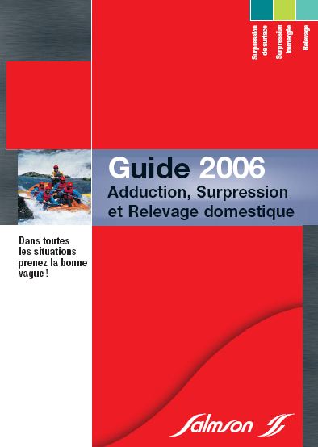

Pour servir ses clients, SALMSON propose également des services tels que :

- une hot line technique : au 0 820 0000 44
- un site web : www.salmson.com
- un service consommateur : service.conso@salmson.fr

A propos du département « Bâtiment » de SALMSON

Le Bâtiment constitue le marché historique de Salmson. L’entreprise met ses solutions innovantes, la qualité indiscutée de ses produits et le dynamisme de ses équipes au service de ses clients du secteur de l’habitat.

Salmson propose des produits et des solutions domestiques et collectives pour :
- le génie climatique et le chauffage : circulateurs, pompes…
- la distribution, l’adduction/surpression : pompes de surfaces et immergées, pompes multicellulaires horizontales et verticales…
- le relevage : pompes et modules pour les eaux claires et chargées…
- l’assainissement collectif : eaux de drainage, de cuisine, eaux usées…

Contacts Presse :

SALMSON Agence DM&A
Corinne Arpin Danièle Meunier
Tel : 01 30 09 81 81 Tel : 01 34 58 00 34
Mail : corinne.arpin@wanadoo.rf Mail : agencedma@wanadoo.fr

